|  |
| --- |
|  |
| § 30 anmeldelse  Udvidelse af dyrehold i eksisterende stalde, Bredgade 130, 5485 Skamby |

|  |
| --- |
| Forfatter: Nordfyns Kommune  Godkendt den 24. august 2017  Dokument nr. 480-2017-180125  Sags nr. 480-2017-21624 |
|  |

Indhold

Anmeldelse § 30 2

Data 2

Anmeldelse af udvidelse af dyrehold i eksisterende stalde 3

Baggrund 3

Afgørelse 3

Partshøring 3

Klagevejledning 4

Offentliggørelse 4

Bortfald 6

Betingelser for godkendelse efter anmeldeordningen 6

Lovgrundlag 6

Anmeldelsens indhold 6

Husdyrproduktionens størrelse og sammensætning 7

Placering og afstand til natur 7

Lugt 8

Konklusion 8

Kortbilag 1 – Natur 9

Kortbilag 2 10

Anmeldelse § 30

## Data

|  |  |
| --- | --- |
| **Ansøger** | **Niels Brems Jensen ApS**  **Sandvad 9**  **5471 Søndersø** |
| **Bedriftens adresse** | **Bredgade 130**  **5485 Skamby** |
| **Husdyrbrugets navn** |  |
| **Matrikelnummer** | **7d, Bolmerud By, Skamby** |
| **Virksomhedens art** | **Husdyrbrug med søer** |
| **Listebetegnelse** | **Anlæg til husdyrproduktion under IE-direktivets stipladsgrænser** |
| **Ejer** | **Jørgen Christiansen**  **Bredgade 130**  **5485 Skamby** |
| **CVR-nummer** | **29825467** |
| **Kontaktperson** | **Niels Brems Jensen**  **Sandvad 9**  **5471 Søndersø** |
| **Konsulent** | **Lykke Pilegård**  **Centrovice** |
| **Tilsynsmyndighed** | **Nordfyns Kommune** |

# Anmeldelse af udvidelse af dyrehold i eksisterende stalde

## Baggrund

Niels Brems Jensen ApS har anmeldt udvidelse af dyreholdet på landbrugsejendommen Bredgade 130, 5485 Skamby. Ejendommen har en forhåndsvurdering fra 18. januar 2006 til en produktion på 500 årssøer med grise til fravænning. Det svare til en samlet produktion på 113,64 dyreenheder (DE).

Der er indsendt anmeldelse den 19. juli 2017 om udvidelse af dyrehold i eksisterende stalde i henhold til § 30 i Husdyrgodkendelsesbekendtgørelsen[1]. Effektivisering har gjort det muligt at udvide dyreholdet indenfor det eksisterende staldanlæg. Der er søgt om en udvidelse til 527 årssøer med grise til fravænning ved 6,0 kg, svarende til 116,10 DE.

## Afgørelse

Nordfyns Kommune godkender hermed anmeldelse af udvidelse af dyrehold i eksisterende stalde på Bredgade 130, 5485 Skamby i henhold til Husdyrgodkendelsesbekendtgørelsens § 30.

Det tilladte dyrehold er: 527 årssøer med grise til fravænning ved 6,0 kg, svarende til 116,10 DE.

Anmeldelsen er vurderet i henhold til Miljøstyrelsens vejledning ”§ 30 Produktionstilpasning uden § 10, 11 eller 12” og ”Fælles procedure for anmeldersager efter § 28-39” og Husdyrgodkendelsesbekendtgørelsens § 30.

Nordfyns Kommune finder, at anmeldelsen overholder betingelserne, som er gældende i henhold til ovenstående.

Der gøres opmærksom på, at manglende overholdelse af forudsætningerne i anmeldelsen betyder, at husdyrbruget ikke opfylder betingelserne for at udvide i eksisterende stalde uden forudgående miljøtilladelse eller miljøgodkendelsespligt efter Husdyrgodkendelsesloven.

## Partshøring

Anmeldelsen er indgivet den 19. juli 2017. I henhold til § 36, stk. 4 i Husdyrgodkendelsesbekendtgørelsen skal kommunen gøre naboer skriftligt bekendt med anmeldelse efter § 26-35 og give naboerne en frist til at udtale sig. Orienteringen kan undlades, hvis det anmeldte efter kommunalbestyrelsens skøn er af underordnet betydning.

Nordfyns Kommune har vurderet, at der er 9 ejendomme, som er parter i denne sag. Parterne er udpeget inden for lugtkonsekvensområdet beregnet i Miljøstyrelsens program; www.husdyrgodkendelse.dk. Lugtkonsekvensområdet er beregnet til en radius på 323 m fra staldanlægget. Alle ejendomme indenfor området, er vurderet som parter. Ejere, beboer og virksomheder i ejendommene vurderes som parter.

Udkast til anmeldelse har været i 2 ugers partshøring. Kommunen har ikke modtaget nogen bemærkninger i forbindelse med høringen.

## Klagevejledning

Afgørelsen er truffet i medfør af kapitel 7 i Husdyrgodkendelsesbekendtgørelse. Afgørelsen kan påklages inden 4 uger fra offentliggørelse til Miljø- og Fødevareklagenævnet i henhold til § 76 i Husdyrgodkendelsesloven[2].

De klageberettigede er: ansøger, miljøministeren og enhver med en individuel væsentlig interesse i afgørelsen. Endvidere er en række foreninger og organisationer klageberettigede.

Hvis du ønsker at klage over denne afgørelse, kan du klage til Miljø- og Fødevareklagenævnet. Du klager via Klageportalen, som du finder et link til på forsiden af www.nmkn.dk.

Klageportalen ligger på www.borger.dk og www.virk.dk.

Du logger på www.borger.dk eller www.virk.dk, ligesom du plejer, typisk med NEM-ID.

Klagen sendes gennem Klageportalen til den myndighed, der har truffet afgørelsen. En klage er indgivet, når den er tilgængelig for myndigheden i Klageportalen.

Når du klager som privatperson, skal du betale et gebyr på kr. 900. Som virksomhed betaler du et gebyr på kr. 1.800. Du betaler gebyret med betalingskort i Klageportalen. Miljø- og Fødevareklagenævnet skal som udgangspunkt afvise en klage, der kommer uden om Klageportalen, hvis der ikke er særlige grunde til det. Hvis du ønsker at blive fritaget for at bruge Klageportalen, skal du sende en begrundet anmodning til den myndighed, der har truffet afgørelse i sagen. Myndigheden videresender herefter anmodningen til Miljø- og Fødevareklagenævnet, som træffer afgørelse om, hvorvidt din anmodning kan imødekommes.

Klagen skal være modtaget hos Miljø- og Fødevareklagenævnet **den 21. september 2017.**

En evt. klage har ikke opsættende virkning, medmindre Miljø- og Fødevareklagenævnet bestemmer andet, hvorfor godkendelsen på eget ansvar kan udnyttes før klagefristen er udløbet i henhold til kap. 7 i Husdyrgodkendelsesloven.

Afgørelsen kan indbringes for domstolene indtil 6 måneder efter den dato, hvor afgørelsen bliver offentliggjort, jf. Husdyrgodkendelseslovens § 90.

Hvis afgørelsen påklages får ansøger besked.

## Offentliggørelse

Miljøgodkendelsen offentliggøres på Nordfyns Kommunes hjemmeside den 24. august 2017.

**Følgende har fået meddelelse om udarbejdelse af godkendelsen:**

* Jørgen Christiansen, Bredgade 130, 5485 Skamby
* Niels Brems Jensen ApS, Sandvad 9, 5471 Søndersø
* Centrovice, Damsbovej 11, 5492 Vissenbjerg ved Lykke Pilegaard E-post: [lyp@controvice.dk](mailto:lyp@controvice.dk)

**Omkringboende parter**

* Kirsten Hammond Andersen og Flemming Andersen, Bredgade 119, 5485 Skamby
* Domantas Laukevicius og Sven Grandt, Bredgade 121, 5485 Skamby
* Rose Christensen og Erik Christensen, Bredgade 123, 5485 Skamby
* Gitte Fremlev Schrøder og Jakob Eckart Hansen, Bredgade 124, 5485 Skamby
* Line Diemer, Bredgade 131, 5485 Skamby
* Bitten Diemer, Lundingsgade 22, st., 8000 Århus C (Administrator Bredgade 131)
* Karin Enemark, Buddingvej 312, 2860 Søborg (ejer af Bredgade 131)
* Marianne Johansen og Lars Christian Johansen, Bredgade 133, 5485 Skamby
* Kristine Hupfeldt Ottesen og Per Godsk Ottesen, Bredgade 134, 5485 Skamby
* Jakob Lindgaard Vendelbo, Bolmerodvej 2, 5485 Skamby
* Benny Oskar Mikkelsen, Juelsmindevænget 24, 5463 Harndrup (ejer af Bolmerodvej 2)
* Amalie Sif Hedelund Brøns og Mathias Birch Storm, Bolmerodvej 3, 5485 Skamby

**Omkringliggende virksomheder**

* FADerma v/Flemming Andersen, Bredgade 119, 5485 Skamby
* SubCutis IVS, Bredgade 119, 5485 Skamby
* Grandt´s Byggeforretning v/Sven Grandt, Bredgade 121, 5485 Skamby
* Hjørnegårdens Gårdbutid – Nordfyns Naturlam, Bredgade 133, 5485 Skamby
* Hupto v/ Per Godsk Ottosen, Bredgade 134, 5485 Skamby
* SKAMBY VANDVÆRK, v/Per G. Ottosen, Bredgade 134, 5485 Skamby

**Andre interessenter**

* Danmarks Naturfredningsforening, Masnedøgade 20, 2100 København Ø; e-post: [dnnordfyn-sager@dn.dk](mailto:dnnordfyn-sager@dn.dk)
* Danmarks Naturfredningsforening Nordfyn, Leo Jensen. E-post: leo@leonidaskomm.dk
* Miljøstyrelsen, Strandgade 29, 1401 København K. E-mail: [mst@mst.dk](mailto:mst@mst.dk)

## Bortfald

Det anmeldte dyrehold på Bredgade 130, 5485 Skamby, skal være udnyttet senest to år efter anmeldelsesdatoen. Hvis godkendelsen ikke har været helt eller delvist udnyttet i tre på hinanden følgende år, bortfalder den del, der ikke har været udnyttet i de seneste tre år (§ 39 i Husdyrgodkendelsesbekendtgørelsen).

Venlig hilsen

Janne Hansen

64 82 81 16

[jnh@nordfynskommune.dk](mailto:jnh@nordfynskommune.dk)

# Betingelser for godkendelse efter anmeldeordningen

## Lovgrundlag

For at der kan meddeles tilladelse til udvidelse af dyrehold i eksisterende stalde, skal anmeldelsen leve op til vilkårene i Miljøstyrelsens vejledning, ”Anmeldeordninger for husdyrbrug”. Udvidelsen er endvidere omfattet af Bekendtgørelse 211 af 28. februar 2017, bekendtgørelse om tilladelse og godkendelse m.v. af husdyrbrug, § 30 (Husdyrgodkendelses-bekendtgørelsen). Husdyrbruget har ikke tidligere fået tilladelse efter Husdyrgodkendelseslovens § 10, § 11 eller § 12.

## Anmeldelsens indhold

Anmeldelsen omfatter udvidelse af antal årssøer i eksisterende stalde på Bredgade 130, 5485 Skamby. Udvidelsen sker som en effektivisering i eksisterende stald. I anmeldt drift vil der være 527 årssøer med grise til fravænning ved 6,0 kg, svarende til 116,10 DE.

Der udføres ikke ændringer som kræver tilladelse eller godkendelse efter Husdyrgodkendelseslovens § 10, § 11, eller § 12.

## Husdyrproduktionens størrelse og sammensætning

Produktionen for den pågældende dyretype i det pågældende staldafsnit må som udgangspunkt ikke tidligere være udvidet efter anmelderordningen ”Fulde Stalde”. Dette er opfyldt, da der ikke tidligere er anmeldt udvidelse af dyreholdet på ejendommen.

Produktionens størrelse må højst udvides sådan DE i ansøgt drift beregnet efter omregningsfaktoren for dyreenheder i bilag 1, afsnit H, til bekendtgørelse om erhvervsmæssigt dyrehold, husdyrgødning, ensilage m.v. ikke overstiger DE i nudriften omregningsfaktoren i bilag 1, afsnit A, til bekendtgørelse om erhvervsmæssigt dyrehold, husdyrgødning, ensilage m.v.

Beregningen fremgår af nedenstående tabel:

|  |  |
| --- | --- |
| Dyrehold nudrift | DE efter bilag 1, afsnit A |
| 500 årssøer med grise til fravænning (7,2 kg) | 116,3 |
|  |  |
| Dyrehold ansøgt | DE efter bilag 1, afsnit H |
| 527 årssøer med grise til fravænning (6,0 kg) | 116,1 |
|  |  |
| **Forskel, DE** | **-0,2** |

Kravet er således overholdt.

Anmeldelsen kan ikke finde sted, hvis udvidelsen medfører en overskridelse af stipladsgrænsen for søer på 750 stipladser. Der er 527 stipladser i den anmeldte produktion og grænserne bliver dermed ikke overskredet.

## Placering og afstand til natur

Det anmeldte er ikke er i strid med beskyttelsen af fredede områder, beskyttelseslinjer, eller områder der i kommuneplan er udpeget med landskabelige værdier, særlige naturbeskyttelsesinteresser, værdifulde kulturmiljøer samt nationale geologiske interesseområder. Virksomheden ligger i område udpeget som landbrugsområde i kommuneplanen.

Der er krav om, at staldanlægget skal overholde faste afstandskrav til 3 kategorier af ammoniakfølsomt natur. Kategori 1-natur er det meste ammoniakfølsomme og så fremdeles. Placering af anlægget i forhold til nærmeste naturområder fremgår af kortbilag 1.

Nærmeste kategori 1-natur er et overdrev beliggende ca. 4,8 km nord for ejendommen. Nærmeste kategori 2-natur er et overdrev, som ligger ca. 3,8 km syd for ejendommen. Nærmeste kategori 3-natur er en eng, som ligger ca. 150 meter nord for ejendommen. Nedenstående tabel viser afstandskravene og de aktuelle afstande.

|  |  |  |
| --- | --- | --- |
|  | Afstandskrav | Aktuelle afstande |
| Kategori 1-natur | 650* m | 4,8 km |
| Kategori 2-natur | 250 m | 3,8 km |
| Kategori 3-natur | 100 m | 150 m |

*hvis der er mere end ét husdyrbrug i nærheden.

Lovens afstandskrav fra staldanlægget til ammoniakfølsomt natur er dermed overholdt.

## Lugt

Der er lavet lugtberegninger til vurdering af beskyttelsesniveauet for lugt. Beregningerne er udført i Miljøstyrelsens digitale ansøgningssystem www.husdyrgodkendelse.dk. Lugt skal overholde beskyttelsesniveauet som angivet i Husdyrgodkendelsesbekendtgørelsen. Her er der 3 lugtgenegrænser som skal være overholdt. En for enkelt bolig uden landbrugspligt, en for samlet bebyggelse og en for byzone.

Nærmeste enkeltbolig i landzonen uden landbrugspligt er Bredgade 119, 5485 Skamby. Nærmeste samlede bebyggelse er Nørre Højrup og nærmeste byzone udpeget i kommuneplanen er Skamby. Placeringen af staldene i forhold til de nævnte områder er vist på kortbilag 2.

Nedenstående tabel viser de beregnede geneafstande og afstanden fra lugtcentrum. Det ses, at afstanden fra lugtcentrum er længere end geneafstanden og dermed er lovgivningens beskyttelsesniveau overholdt.

Lugtgeneafstandene fra staldanlægget til omkringboende og den aktuelle fysiske afstand.

|  |  |  |
| --- | --- | --- |
| Område: | Geneafstand, ansøgt | Afstand fra lugtcentrum til område |
| Til nærmeste nabo (Bredgade 119) | 81 m | 119 m |
| Samlet bebyggelse (Nørre Højrup) | 148 m | 1.420 m |
| Byzone (Skamby) | 264 m | 443 m |

## Konklusion

Nordfyns Kommunen vurderer, at anmeldelsen overholder kravene i Husdyrgodkendelsesbekendtgørelsens § 30 og at udvidelsen på Bredgade 130, 5485 Skamby kan ske uden, at give anledning til væsentlige gener for de omkringboende eller områdets natur.

## Kortbilag 1 – Natur

## Kortbilag 2

Oversigtskort Bredgade 130, 5485 Skamby, placering af nærmeste enkeltbolig, samlet bebyggelse og byzone i forhold til bedriften.

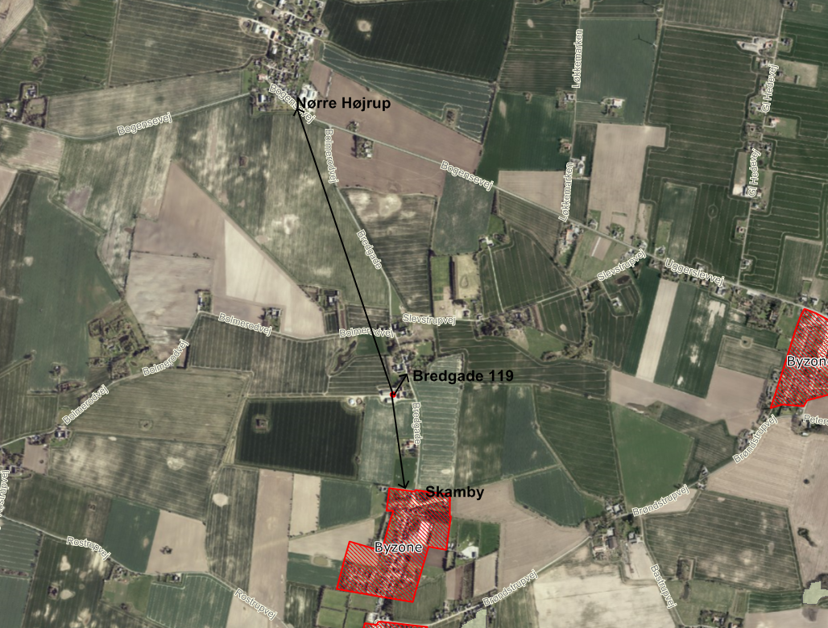

1. Bekendtgørelse nr. 211 af 28. februar 2017 om tilladelse og godkendelse m.v. af husdyrbrug
2. Bekendtgørelse af lov om miljøgodkendelse m.v. af husdyrbrug nr. 256 af 21 marts 2017.